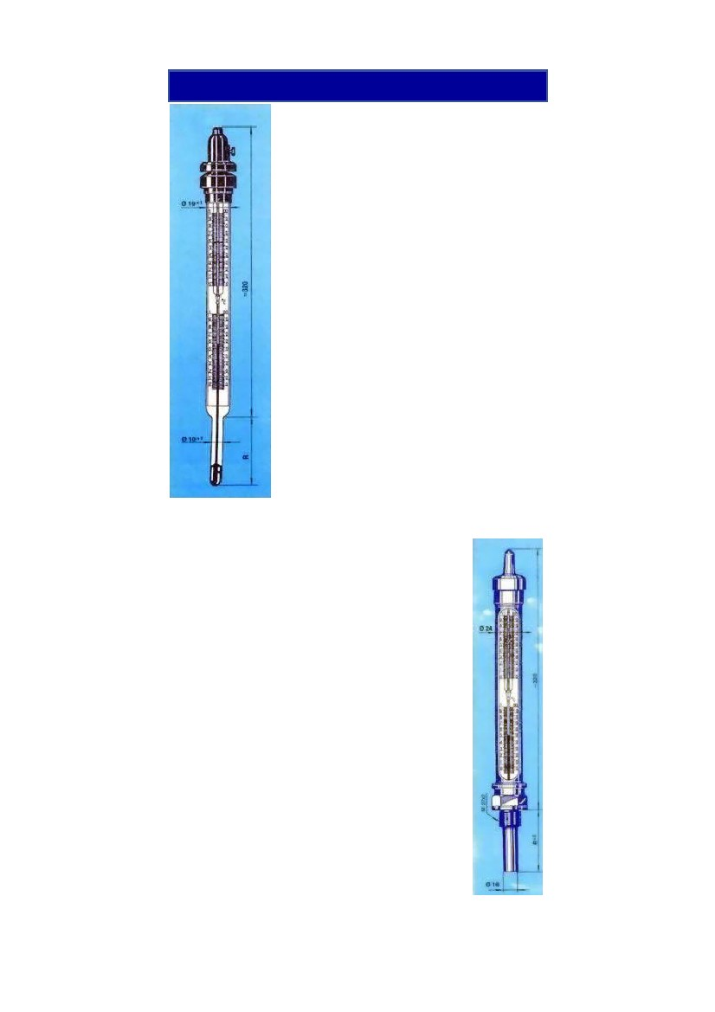
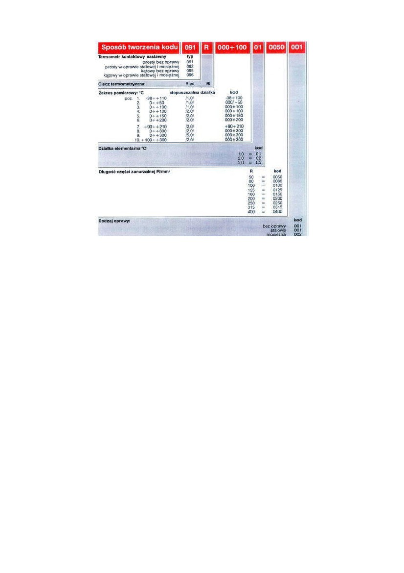
KARTA KATALOGOWA - TERMOMETRY KONTAKTOWE
NASTAWNE
Termometry kontaktowe nastawne mają
zastosowanie w zakresach temperatur od -38 do
+300°C (napełnione rtęcią). Termometr
zaopatrzony jest w podzielnię ze szkła
mlecznego, na której znajdują się dwie
identyczne podziałki, z których górna służy do
nastawiania założonej temperatury, a dolna do
odczytywania temperatury. W górnej części
termometru w rurce płaskoowalnej stanowiącej
przedłużenie kapilary, znajduje się stalowy
trzpień gwintowany, na którym porusza się w dól
i w górę owalna nakrętka. Do nakrętki
umocowany jest drut wolframowy stanowiący
kontakt przesuwny. Przechodzi on przez
wtopioną spirale z drutu platynowego
(spełniającego zadanie styku slizgowego) i
zamyka obwód prądu przy styku ze słupkiem
rtęci. Drugi kontakt stały, będący zawsze w rtęci,
wtopiony jest w kolanko kapilary poniżej
podzielni termometru. Do nastawiania założonej
temperatury kontaktowania służy pokrętło z
magnesem, założone na nakładkę bakielitową w
górnej części termometru. Termometr
kontaktowy nastawny pracuje w połączeniu ze
stycznikiem lub przekaźnikiem o obciążeniu
elektrycznym, którego napięcie wynosi 230V, a
natężenie 30mA.
Termometry kontaktowe nastawne produkowane
są w oprawach stalowych i mosiężnych oraz bez
opraw jako części zamienne do w/w.
Na życzenie klienta do zakupionych termometrów,
za dodatkową opłatą może być wystawione
świadectwo sprawdzenia Kontroli Jakości lub
świadectwo wzorcowania Urzędu Miar.
Uwaga: Produkcja seryjna obejmuje termometry o
zakresach pomiarowych z pozycji 1-7 i zanurzeniach
R50-315 (kolor żółty). Termometry o innych
zakresach pomiarowych i innych zanurzeniach /R/
produkowane są na zamówienie klienta.
Przykład:
Termometr kontaktowo-nastawny, prosty, rtęciowy o
zakresie pomiarowym 0+100°C, działce elementarnej
1.0°C, zanurzeniu R 50mm, bez oprawy.
091R000+100010050001

